Консультация для родителей
КАК УВЛЕЧЬ РЕБЁНКА ЗАНЯТИЯМИ МУЗЫКОЙ?
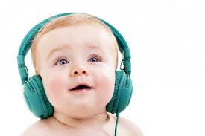

Восприятие музыки можно смело считать ведущим видом музыкальной деятельности, поскольку оно доступно человеку еще до его рождения, а также и потому, что сопутствует всем остальным: поем ли мы, музицируем на инструменте, танцуем – мы слышим музыку. Музыкальная деятельность неизменно пробуждает интерес к излагаемому материалу, развлекает, успокаивает, придает силы.
Научить маленького ребенка чему-то можно лишь тогда, когда у него удается вызвать интерес и желание сделать то, что требует от него воспитатель. "Воспитание, понимаемое в самом широком смысле этого слова, должно в сущности быть основным стержнем, вокруг которого строится все развитие личности ребенка", - писал Л.С. Выготский. Перед педагогом стоит задача не только использовать уже сложившийся у дошкольника мотивационно-эмоциональный опыт, но и воспитывать новые чувства, новые потребности и интересы.
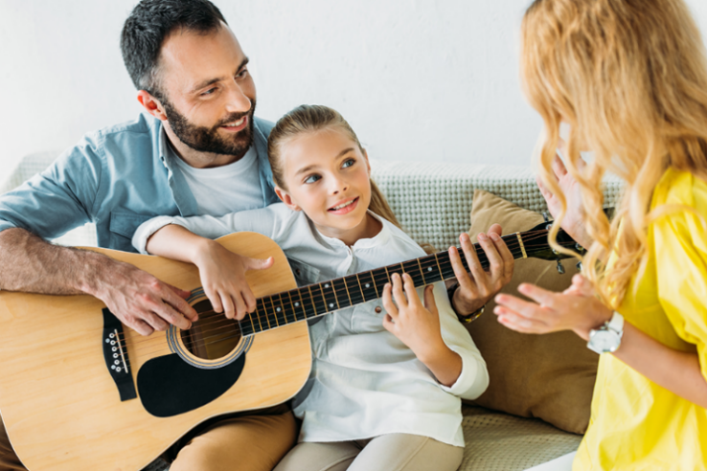

Сущность развития ребенка заключается в его поэтапном проникновении в человеческую культуру через слова - понятия, через развитие возможности взаимодействовать с окружающим миром всеми существующими в культуре способами, в том числе и музыкальными. Дошкольный возраст - возраст образных форм сознания, сенсорных эталонов. Музыкальная деятельность, как самая эмоциональная, наиболее глубоко содействует развитию ребенка несмотря на то, что ее средства и логику действий ребенок открывает вместе со взрослыми. Поэтому в музыкальном воспитании дошкольника исключительно важна грамотная организация восприятия музыкальных произведений. Каждый ребенок по-своему переживает разнообразные музыкальные состояния. Обучение необходимо строить как совместную художественно-творческую деятельность педагога и ребенка на основе логического разнообразия личностных отношений детей к исполняемому.

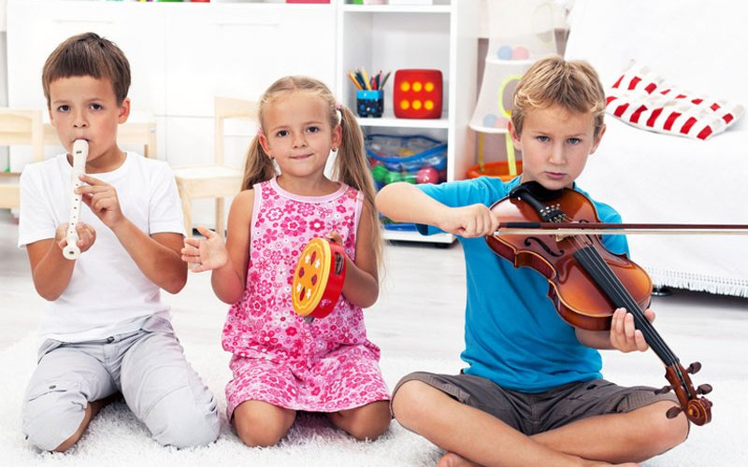

Наиболее существенными особенностями музыкального воспитания являются:
- Качество и уровень эмоциональной отзывчивости на музыку различного характера
- Слуховое ощущение, музыкальный слух.
- Простейшие навыки, действия в певческом и музыкально-ритмическом исполнительстве.
В воспитании и развитии дошкольника значительная роль принадлежит звуковым ориентировкам - способности слышать звуки, соотносить их с источником, различать их по тону, тембру, окраске, сравнивать одни звуки с другими и т.д. Очень важно воспитать у детей способность воспринимать красоту звуков и их сочетаний и воспроизводить в слове, песне, музыке.
Таким образом, ребенок дошкольного возраста при активном участии в музыкально-практической деятельности делает огромный скачок как в общем, так и в музыкальном воспитании которое происходит:
- В области эмоций - от импульсивных откликов на простейшие музыкальные явления к более выраженным и разнообразным эмоциональным проявлениям;
- В области ощущения, восприятия и слуха - от отдельных различений музыкальных звуков к целостному, осознанному и активному восприятию музыки, к дифференцированию высоты звука, ритма, тембра, динамики;
- В области проявления отношений - от неустойчивого увлечения к более устойчивым интересам, потребностям, к первым проявлениям музыкального вкуса;
- В области исполнительской деятельности - от действий по показу, подражанию к самостоятельным выразительным и творческим проявлениям в пении и музыкально-ритмическом движении.

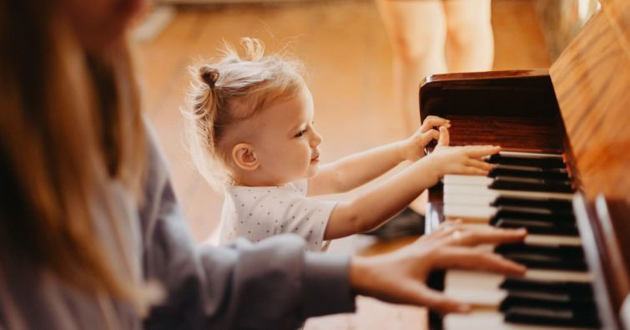

Ранний возраст - это период быстрого формирования всех свойственных человеку психофизиологических процессов. Своевременно начатое и правильно осуществляемое воспитание детей раннего возраста является важным условием их полноценного развития.
Для физического и нервно-психического развития детей первых двух лет жизни характерен быстрый темп. В этот период интенсивно увеличивается рост и вес ребенка (особенно на первом году), усиленно развиваются все функции организма. К году ребенок овладевает самостоятельной ходьбой. На втором и третьем году жизни его основные движения совершенствуются, он начинает координировать свою двигательную активность с окружающими. В активном словаре годовалого ребенка, как правило, насчитывается 10-12 слов, то к двум годам число их увеличивается до 200-300, а к трем - до 1500 слов.
Развитие в раннем возрасте происходит на таком неблагоприятном фоне, как повышенная ранимость организма - низкая его сопротивляемость заболеваниям. Каждое перенесенное заболевание отрицательно сказывается на общем развитии детей. В первые годы жизни особенно велика взаимосвязь физического и психического развития. Крепкий, физически полноценный ребенок не только меньше подвержен заболеваниям, но и лучше развивается психически. Вместе с тем веселые, подвижные, активные дети физически более выносливы. Незначительные нарушения в состоянии здоровья вызывают изменения в их общем самочувствии - они становятся раздражительными и вялыми, плохо играют, быстро утомляются.
В раннем возрасте дети отличаются большой неустойчивостью эмоционального состояния: казалось бы, по ничтожной причине часто плачут и долго не могут успокоиться; и наоборот, не успевают высохнуть слезы, как на смену им появляется улыбка. При воспитании маленьких детей следует учитывать преобладание у них возбуждения над тормозными процессами: маленький ребенок с трудом переносит ожидание пищи, ограничение в движениях и т.п.
Условные, т.е. приобретаемые в процессе жизни, рефлексы, лежащие в основе поведения ребенка, начинают образовываться с первых дней. Так, характерный условный рефлекс, который можно наблюдать у ребенка второй недели жизни, - сосательный - на положение для кормления. Раннее образование условных рефлексов является убедительным, физиологически обоснованным доказательством необходимости правильного воспитания детей с первых дней жизни.
Быстро формирующиеся у малыша и проявляющиеся в привычках условные рефлексы могут быть как целесообразными для здоровья и развития (засыпать и просыпаться в определенное время, активно бодрствовать), так и нецелесообразными (засыпать при покачивании, сосать пустышки, бодрствовать на руках взрослого и т.п.). Обладая высокой пластичностью функций мозга и психики, ребенок имеет большие потенциальные возможности развития, реализация которых зависит от непосредственного влияния окружающих взрослых, от воспитания и обучения.

Дети, которые чаще соприкасаются с классической музыкой, отличаются от своих сверстников: у них более развиты процессы восприятия, памяти; речевые, орфографические и вычислительные навыки; такие дети более дисциплинированны и эмоциональны.
Мыслительные процессы у таких детей отличаются более высокой скоростью мышления и полифоничностью, т.е. способностью одновременно обрабатывать большое количество разнообразной информации.
Музыка – сильное и яркое средство развития творческой индивидуальности ребенка. Музыка неоспоримо оказывает огромное влияние в формировании индивидуальности ребенка, развитии его духовности.

